SKRIPSI

HASIL PENGEMBANGAN PEMBELAJARAN

PENGGUNAAN KARTU DOMINO DALAM MENGEMBANGKAN KEMAMPUAN ANAK DALAM MENGENAL KONSEP
BILANGAN DI KELOMPOK B TAMAN KANAK-
KANAK ISLAM SUDIANG ASRI KECAMATAN
BIRINGKANAYA KOTA MAKASSAR

HERMAWATI

PROGRAM STUDI PENDIDIKAN GURU PENDIDIKAN ANAK USIA DINI
FAKULTAS ILMU PENDIDIKAN
UNIVERSITAS NEGERI MAKASSAR
2016

SKRIPSI
PENGGUNAAN KARTU DOMINO DALAM MENGEMBANGKAN KEMAMPUAN ANAK DALAM MENGENAL KONSEP
BILANGAN DI KELOMPOK B TAMAN KANAK-
KANAK ISLAM SUDIANG ASRI KECAMATAN
BIRINGKANAYA KOTA MAKASSAR

TINDAKAN PEMBELAJARAN

Diajukan Untuk Memenuhi Sebagian Persyaratan Guna Memperoleh Gelar
Sarjana Pendidikan Pada Program Studi Pendidikan Guru Pendidikan
Anak Usia Dini Strata Satu Fakultas Ilmu Pendidikan
Universitas Negeri Makassar

OLEH

HERMAWATI

1449046049

PROGRAM STUDI PENDIDIKAN GURU PENDIDIKAN ANAK USIA DINI
FAKULTAS ILMU PENDIDIKAN
UNIVERSITAS NEGERI MAKASSAR
2016
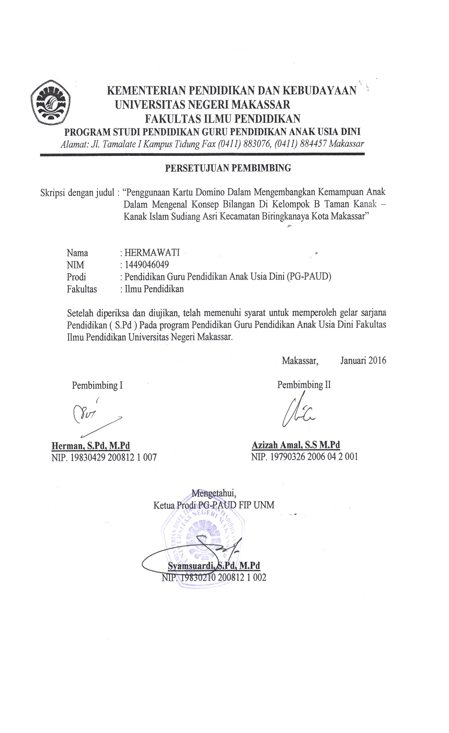
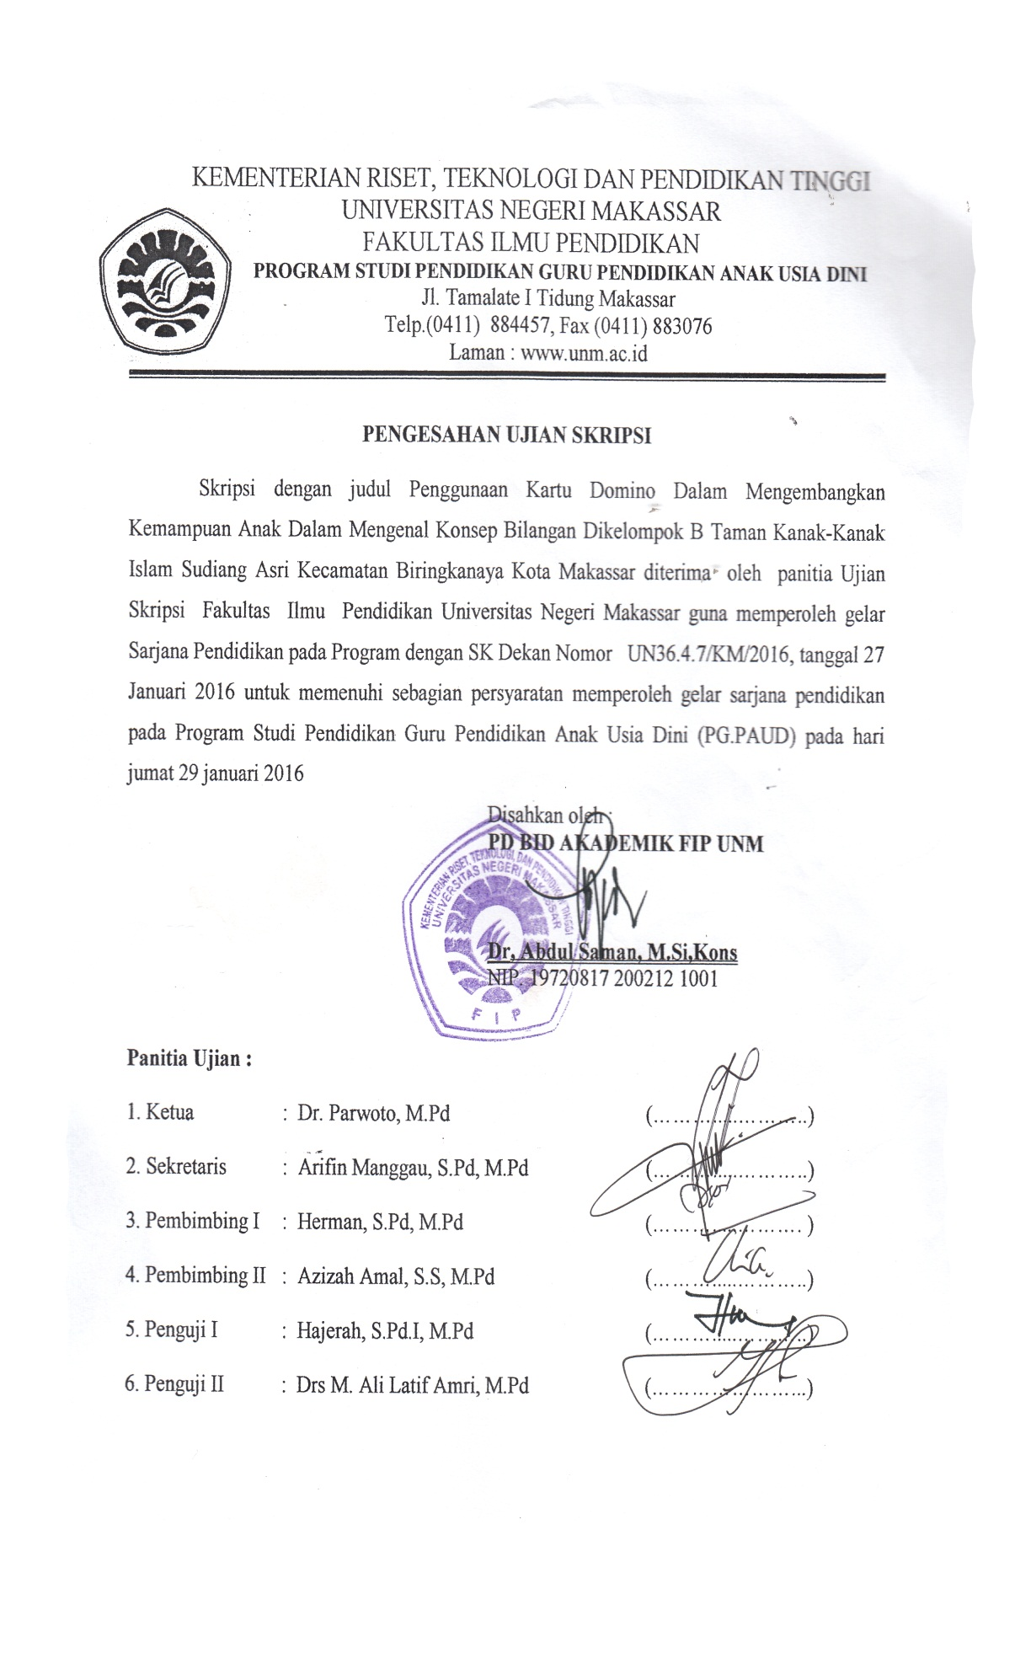
PERNYATAAN KEASLIAN LAPORAN TINDAK PEMBELAJARAN

Saya yang bertanda tangan di bawah ini:
Nama : Hermawati
NIM : 1449046049
Jurusan : Pendidikan Guru Pendidikan Anak Usia Dini (PG-PAUD)
Judul : Penggunaan Kartu Domino dalam Mengembangkan Kemampuan Anak dalam Mengenal Konsep Bilangan di Kelompok B Taman Kanak-kanak Islam Sudiang Asri Kecamatan Biringkanaya Kota Makassar.

Menyatakan dengan sebenar-benarnya bahwa pengembangan pembelajaran yang saya tulis ini benar merupakan hasil karya saya sendiri dan bukan merupakan pengambilalihan tulisan atau pikiran orang lain yang saya akui sebagai hasil tulisan atau pikiran sendiri.
Apabila di kemudian hari terbukti atau dapat dibuktikan bahwa pengembangan pembelajaran ini hasil jiplakan, maka saya bersedia menerima sanksi atas perbuatan tersebut sesuai ketentuan yang berlaku.

Makassar,
Yang membuat pernyataan,

HERMAWATI
NIM 1449046049

MOTTO

"Lebih baik merasakan sulitnya pendidikan sekarang daripada rasa pahitnya
kebodohan kelak".
"Sabar dalam mengatasi kesulitan dan bertindak bijaksana dalam mengatasinya
adalah sesuatu yang utama".
"Anda tidak akan mengetahui apa itu kesuksesan sebelum merasakan kegagalan".

Fuji syukur kepada Allah SWT yang telah memberikan banyak kenikmatan ilmu dan kemudahan sehingga penulis dapat menyelesaikan Hasil Pengembangan Pembelajaran ini, Sholawat serta salam semoga selalu tercurahkan pada Rasullullah SAW.

- Aku persembahkan cinta dan sayangku kepada ayah dan bundaku yang telah menjadi motivasi dan inspirasi dan tiada henti memberikan dukungan do'anya buat aku. "Tanpa keluarga, manusia, sendiri di dunia, gemetar dalam dingin."

- Terimakasih yang tak terhingga buat dosen-dosen ku, terutama pembimbingku yang tak pernah lelah dan sabar memberikan bimbingan dan arahan kepada ku.

ABSTRAK
Hermawati Penggunaan Kartu Domino dalam Mengembangkan Kemampuan Anak dalam Mengenal Konsep Bilangan di Kelompok B Taman Kanak-kanak Islam Sudiang Asri Kecamatan Biringkanaya Kota Makassar. Pengembangan pembelajaran dibimbing oleh Herman, S.Pd., M.Pd. dan Azizah Amal, SS., MPd. Program Studi Pendidikan Guru Pendidikan Anak Usia Dini Fakultas Ilmu Pendidikan Universitas Negeri Makassar.

Masalah dalam pengembangan pembelajaran ini adalah "Bagaimanakah Penggunaan Kartu Domino dalam Mengembangkan Kemampuan Anak dalam mengenal konsep bilangan di kelompok B taman kanak-kanak islam sudiang asri kecamatan biringkanaya kota Makassar?”.tujuan pengembangan pembelajaran ini yaitu untuk meningkatkan kemampuan anak dalam mengenal konsep bilangan di kelompok B taman kanak-kanak islam sudiang asri kecamatan biringkanaya kota Makassar. Subjek dalam pengembangan pembelajaran ini adalah guru dan anak kelompok B sebanyak 11 anak yang terdiri dari 7 anak laki-laki dan 4 anak perempuan. Pengumpulan data dilakukan melalui observasi dan dokumentasi. Data kemudian dianalisis secara kualitatif melalui tahap penyelidikan, penyajian, dan penarikan kesimpulan. Hasil yang dicapai setelah pengembangan penggunaan kartu domino menunjukkan peningkatan kemampuan anak dalam mengenal konsep bilangan. Anak dapat menulis lambang bilangan 1-10 dengan urut, menunjuk lambang bilangan 1-10 dengan bilangannya. Sebagai kesimpulan, pengembangan pembelajaran melalui penggunaan kartu domino dapat meningkatkan kemampuan anak dalam pengembangan kemampuan mengenal konsep bilangan di Kelompok B Taman Kanak-kanak Islam Sudiang Asri Kecamatan Biringkanaya Kota Makassar. Karena itu, penggunaan kartu domino direkomendasikan untuk dijadikan alternatif tindakan dalam pengembangan pembelajaran untuk meningkatkan kemampuan mengenal konsep bilangan di Taman Kanak-kanak.

PRA KATA

Puji syukur kehadirat Allah SWT, karena rahmat-Nya sebingga tugas laporan pengembangan pembelajaran yang berjudul "Penggunaan Kartu Domino dalam Mengembangkan Kemampuan Anak dalam Mengenal Konsep Bilangan di Kelompok B Taman Kanak-kanak Islam Sudiang Asri Kecamatan Biringkanaya Kota Makassar" dapat diselesaikan sesuai waktu yang ditargetkan. Walaupun demikian penulis menyadari bahwa masih terdapat kekurangan dalam penulisan ini, baik redaksi kalimatnya maupun sistematika penulisannya. Namun demikian harapan penulis, laporan pengembangan pembelajaran ini dapat memberikan sedikit harapan demi terciptanya pembelajaran yang bermakna di dalam kelas.
Dalam penyusunan laporan pengembangan pembelajaran ini, penulis menghadapi banyak kesulitan, baik dalam proses pengumpulan bahan pustaka maupun dalam penyusunannya. Namun berkat bimbingan dan dorongan dari berbagai pihak, maka kesulitan dapat teratasi. Oleh karena itu, maka sepantasnyalah penulis menyampaikan ucapan terimakasih kepada yang terhonnat Herman, S.Pd., M.Pd. sebagai pembimbing I dan Azizah Amal, SS, M.Pd. dosen pembimbing II atas kesempatannya untuk membimbing penulis selama menyusun laporan pengembangan pembelajaran ini. Selanjutnya ucapan terimakasih penulis tujukan kepada:
- Prof. Dr. Arismunandar, M.Pd. Rektor Universitas Negeri Makassar, yang telah memberi peluang untuk mengikuti proses perkuliahan di Pendidikan Guru Pendidikan Anak Usia Dini Fakultas Ilmu Keguruan UNM
- Dr. Abdullah Sinring, M.Pd. selaku Dekan Fakultas Ilmu Pendidikan, Dr. Abdul Saman, M.Si, Kons. Selaku Pembantu Dekan I, Drs. Muslimin, M.Ed, selaku Pembantu Dekan II, Dr. Pattaufi, S.Pd., M.Si. selaku Pembantu Dekan m yang telah mengizinkan, memberikan kesempatan kepada penulis untuk melaksanakan pengembangan pembelajaran dan menyiapkan sarana dan prasarana yang dibutuhkan selam pendidikan Program S-l FIP UNM.
- Syamsuardi, S.Pd., M.Pd. selaku Ketua dan Arifin Manggau, S.Pd., M.Pd. selaku Sekretaris Program Studi Pendidikan Guru Pendidikan Anak Usia Dini yang telah mengarahkan dan membimbing penulis untuk melaksanakan penelitian sehingga pengembangan pembelajaran mi dapat terselesaikan dengan baik.
- Bapak dan Ibu Dosen serta pegawai/tata usaha PG-PAUD UNM atas segala perhatiannya dan pelayanannya baik aspek akademik, administrasi, maupun aspek kemahasiswaan sehingga proses perkuliahan berjalan sangat lancar.
- Ucapan terimaksih kepada teman-teman kelas seperjuangan yang senantiasa memberikan motivasi, dukungan serta do'a sehingga laporan pengembangan pembelajaran ini terselesaikan.
- Kepada kedua Orangtua beserta keluarga yang senantiasa memberikan dorongan selama melanjutkan studi pada perguruan tinggi UNM.
Akhirnya penulis menyampaikan kepada semua pihak yang tak sempat disebutkan namanya satu per satu atas bantuan dan bimbingannya, semoga Allah S.W.T senantiasa memberikan ganjaran pahala yang setimpal, Amm. Harapan penulis laporan pengembangan pembelajaran ini dapat bermanfaat bagi seturuh pembacanya, khususnya bagi pemerhati pendidikan.

Makassar, Desember 2015

Penulis

DAFTAR ISI

HALAMANJUDUL i
PERSETUJUAN PEMBIMBING ii
PERNYATAAN KEASLIAN LAPORAN TINDAKANPEMBELAJARAN iii
MOTTO iv
ABSTRAK v
PRAKATA vi
DAFTAR ISI viii
DAFTAR TABEL x
DAFTAR LAMPIRAN .................................................................................. xii
BAB I PENDAHULUAN 1
- Latar Belakang Masalah. 1
- Rumusan Masalah 6
- Tujuan Pengembangan 6
- Manfaat Hasil Pengembangan 6
BAB II TINJAUAN PUSTAKA, KERANGKA PIKIR DAN HIPOTESIS
TINDAKAN 8
- Konsep Bilangan 8
- Pengertian konsep bilangan 8
- Ruang lingkup kemampuan mengenal konsep bilangan pada anak 5-6
Tahun 11
- Langkah-langkah pembelajaran dalam mengenal konsep bilangan 13
- Indikator kemampuan mengenal konsep bilangan 16
- Kartu Domino 16
- Pengertian kartu domino ...................................................................... 16
- Tujuan penggunaan kartu domino. 18
- Langkah-langkah penggunaan kartu domino. 18
- Kelebihan dan kelemahan penggunaan kartu domino 19
- Kerangka Pikir 20
- Hipotesis Tindakan 23
BAB III METODE PELAKSANAAN 24
- Subjek Pembelajaran 24
- Waktu dan Tempat Pembelajaran 24
- Desain/Prosedur Pengembangan 24
- Tehnik Pengumpulan Data 26
- Tehnik Analisis Data 27
BAB IV HASIL PEMBELAJARAN DAN PEMBAHASAN 28
- Hasil Pembelajaran 28
- Pembahasan 58
BAB V KESIMPULAN DAN SARAN 62
- Kesimpulan 62
- Saran 62
DAFTARPUSTAKA
LAMPIRAN-LAMPIRAN
RIWAYAT HIDUP

DAFTAR TABEL
Tabel 4.1. Persentase Pengembangan Kemampuan Anak dalam Mengenal
Konsep Bilangan 58
RKH Pertemuan Pertama 68
RKH Pertemuan Kedua 70
RKH Pertemuan Ketiga 72
RKH Pertemuan Keempat 74
RKH Pertemuan Kelima..................................................................................... 76
Hasil Observasi Guru Pertemuan Pertama 86
Hasil Observasi Guru Pertemuan Kedua............................................................ 87
Hasil Observasi Guru Pertemuan Ketiga............................................................ 88
Hasil Observasi Guru Pertemuan Keempat 89
Hasil Observasi Guru Pertemuan Kelima 90
Hasil Observasi Anak Pertemuan Pertama 96
Hasil Observasi Anak Pertemuan Kedua. 97
Hasil Observasi Anak Pertemuan Ketiga 98
Hasil Observasi Anak Pertemuan Keempat........................................................ 99
Hasil Observasi Anak Pertemuan Kelima 100

DAFTAR GAMBAR

Gambar 2.1. Kerangka Pikir 22
Gambar 4.1 Diagram Rekapitulasi Kemampuan Anak dalam Mengenal Konsep Bilangan melalui Penggunaan Kartu Domino 60
Gambar 1. Guru memperkenalkan media kartu domino pada anak dan aturan permainannya (Pertemuan Pertama) 103
Gambar 2. Guru menggambarkan contoh bentuk kartu domino yang akan digunakan dalam kegiatan pembelajaran 103
Gambar 3. Guru memberikan contoh cara menghitung lingkarang yang
terdapat pada kartu domino 104
Gambar 4. Guru membagi anak kedalam beberapa kelompok dan masing-
masing kelompok mendapak kartu domino. 104
Gambar 5. Guru memberikan contoh kepada setiap kelompok cara
Permainan 105
Gambar 6. Anak bermain kartu domino (1) 105
Gambar 7. Anak menghitung lingkaran pada setiap kartu yang dimiliki 106
Gambar 8. Anak menghitung lingkaran pada setiap kartu yang yang digunakan untuk menyambung kartu yang ada dalam permainan. 106
Gambar 9. Guru mengawasi selama kegiatan pembelajaran berlangsung 107
Gambar 10. Guru membantu anak yang mengalami kesulitan 107
Gambar 11. Kartu domino kreatif yang digunakan dari pengembangan kartu domino biasa. Bulatan /pada kartu domino ini diganti menjadi gambar binatang 108
DAFTAR LAMPIRAN

Lampiran 1. Rencana Kegiatan Harian (RKH).................................................. 67
Lampiran 2. Skenario Pembelajaran................................................................... 78
Lampiran 3. Lembar Hasil Observasi Guru........................................................ 85
Lampiran 4. Lembar Hasil Observasi Anak....................................................... 95
Lampiran 5. Foto Kegiatan Pengembangan Pembelajaran................................ 102

